第２４回（令和５年度）大阪府都市整備部優良建設工事等表彰 受賞者一覧
【令和４年度完了分】

【 住宅経営室長表彰 】
＜ 委託 ＞
部門 | 業務名 | 受賞者名
建築設計 | 大阪府営住宅標準設計策定等業務 | 株式会社市浦ﾊｳｼﾞﾝｸﾞ＆ﾌﾟﾗﾝﾆﾝｸﾞ 大阪支店
建築設計 | 大阪府営豊中新千里南住宅(建て替え)第２次団地変更基本設計業務 | 株式会社真鍋建築設計事務所

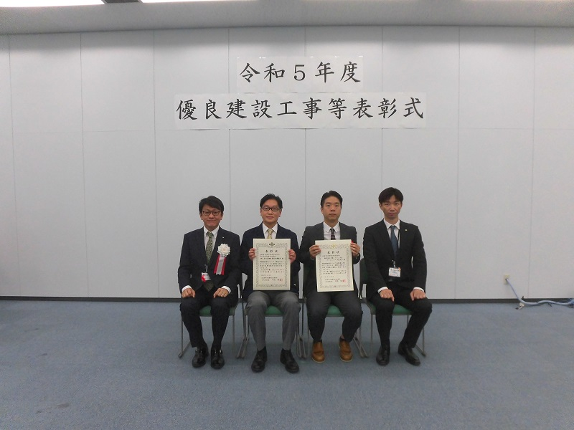

第２４回（令和５年度）大阪府都市整備部優良建設工事等表彰 受賞者一覧
【令和４年度完了分】

【 住宅経営室長表彰 】
＜ 委託（技術者）＞ | （敬称略）
業務名 | 受賞者名
大阪府営豊中新千里南住宅(建て替え)第２次団地変更基本設計業務 | 真鍋 基夫

